ĐẠI HỘI CHI BỘ TRƯỜNG TIỂU HỌC GIANG BIÊN

NHIỆM KỲ 2022 - 2025
Thực hiện hướng dẫn số 110-HD/ĐU ngày 02 tháng 07 năm 2022 của Đảng uỷ phường Giang Biên về tổ chức đại hội các Chi bộ nhiệm kỳ 2022- 2025, ngày 16/08/2022 tại phòng Hội đồng Sư phạm tầng 2 khu hiệu bộ, Chi bộ Trường Tiểu học Giang Biên đã long trọng tổ chức Đại hội chi bộ nhiệm kỳ 2022-2025.
Đến dự và chỉ đạo Đại hội có Đồng chí Nguyễn Mạnh Cường - Ủy viên ban Thường vụ, Chủ tịch Mặt trận Tổ quốc cùng sự có mặt của 08 đảng viên sinh hoạt tại Chi bộ trường Tiểu học Giang Biên và 03 quần chúng ưu tú của nhà trường.
Quang cảnh Đại hội.
Đồng chí Nguyễn Văn Kỳ - Bí thư Chi bộ khai mạc Hội nghị; đồng chí Trần Thị Thanh Hương - Phó Bí thư Chi bộ thông qua chương trình, tình hình Đảng viên tham dự Đại hội và Qui chế đại hội. Đồng chí Bí thư Chi bộ đã thông qua báo cáo đánh giá kết quả thực hiện Nghị quyết Đại hội Chi bộ nhiệm kỳ 2020 - 2022 và phương hướng nhiệm vụ nhiệm kỳ 2022 - 2025; Báo cáo kiểm điểm sự lãnh đạo, chỉ đạo của Chi ủy chi bộ; Báo cáo tài chính của chi bộ; Báo cáo tổng hợp ý kiến công đoàn viên đóng góp vào dự thảo các văn kiện trình Đại hội.
Báo cáo kết quả tại Đại hội cho thấy, tính đến ngày 18/08/2022, Chi bộ Trường Tiểu học Giang Biên đã thực hiện lãnh đạo, chỉ đạo, kiểm tra và giám sát với 08 đảng viên. Tuy có những khó khăn nhất định, nhưng được sự quan tâm chỉ đạo sát sao của Đảng ủy phường Giang Biên, cùng với tinh thần trách nhiệm, sự đoàn kết thống nhất của Chi ủy, ban lãnh đạo, đảng viên, Chi bộ đã thực hiện và hoàn thành tốt nhiệm vụ mà Nghị quyết Đại hội Chi bộ nhiệm kỳ 2020 - 2022 đã đề ra. Việc lãnh đạo thực hiện các công tác chuyên môn ở các lĩnh vực của đơn vị luôn bám sát sứ mệnh, mục tiêu đào tạo của nhà trường và chức năng, nhiệm vụ của từng lĩnh vực, đặc biệt là những nội dung liên quan trực tiếp tới sự tồn tại và phát triển đi lên của nhà trường. Chi bộ luôn coi trọng và làm tốt công tác tuyên truyền, giáo dục để mỗi cán bộ, đảng viên luôn nêu cao vai trò, trách nhiệm, tinh thần gương mẫu thực hiện chủ trương, đường lối của Đảng, chính sách, pháp luật của Nhà nước. Các đồng chí đảng viên trong chi bộ luôn xác định rõ nhiệm vụ của mình, chủ động, sáng tạo và phối hợp tốt trong các mặt công tác; tích cực tham gia học tập đầy đủ và chấp hành nghiêm các Chỉ thị, Nghị quyết của Đảng cấp trên, không bi quan dao động trước những khó khăn của cuộc sống, không bị ảnh hưởng bởi những tiêu cực của xã hội do nền kinh tế thị trường đã bị ảnh hưởng bởi đại dịch Covid - 19. Lãnh đạo xây dựng tổ chức Công đoàn vững mạnh, thực hiện đúng chức năng, nhiệm vụ theo Điều lệ của tổ chức Công đoàn.
Nhiệm kỳ vừa qua, Chi bộ đã bồi dưỡng và đang giúp đỡ 01 đồng chí phấn đấu trở thành đảng viên chính thức và đang thực hiện quy trình thẩm định hồ sơ,kết nạp đảng, 02 quần chúng ưu tú đang tham gia lớp học Cảm tình đảng. Tiếp tục chỉ đạo việc giới thiệu các quần chúng ưu tú với Đảng. Chi bộ thường xuyên coi trọng công tác giáo dục chính trị tư tưởng cho đảng viên và quần chúng, thông qua cuộc vận động “Học tập và làm theo tấm gương đạo đức Hồ Chí Minh” được phát động sâu rộng, coi đây là nội dung sinh hoạt chính trị trong chi bộ và trong các đơn vị.
Đại hội cũng đã nhận được các ý kiến góp ý của đại biểu Đảng ủy phường cũng như tham luận của các đồng chí đảng viên tham dự Đại hội. Các ý kiến đều nhất trí với các dự thảo báo cáo trình tại Đại hội và có những ý kiến đóng góp tâm huyết với mong muốn nâng cao vai trò lãnh đạo của Chi ủy cũng như tính tiên phong, gương mẫu của người đảng viên góp phần giúp Chi bộ Trường Tiểu học Giang Biên ngày càng phát triển vững mạnh trong nhiệm kỳ 2022 - 2025.
Đồng chí Nguyễn Thị Thu Hiền trình bày tham luận về Đánh giá kết quả thực hiện Nghị quyết đại hội Chi bộ nhiệm kỳ 2020 - 2022; Đồng chí Nguyễn Thị Hường trình bày tham luận về Mục tiêu, chỉ tiêu nhiệm kỳ 2022 - 2025; Tham luận của đồng chí Nguyễn Thủy Tiên với nội dung Nhiệm vụ và Giải pháp của chi bộ nhiệm kỳ 2022 - 2025.
Phát biểu tại Đại hội, đại biểu Nguyễn Mạnh Cường - Ủy viên ban thường vụ Đảng ủy phát biểu chỉ đạo Đại hội, đánh giá cao tinh thần của Đại hội và biểu dương những thành tích mà Chi bộ Trường Tiểu học Giang Biên đã đạt được trong nhiệm kỳ vừa qua. Đồng thời đồng chí cũng nhấn mạnh công tác giáo dục chính trị tư tưởng, xây dựng Đảng là nhiệm vụ then chốt, đặc biệt quan trọng trong giai đoạn hiện nay. Sau đại hội, chi ủy Chi bộ Trường Tiểu học Giang Biên cần tiếp tục rà soát các trang thiết bị, cơ sở vật chất thiếu, yếu của nhà trường nhằm báo cáo, đề xuất cấp trên kịp thời.
Sau thời gian làm việc nghiêm túc đúng với quy chế và điều lệ Đảng, Đại hội đã nhất trí bầu ra Chi ủy Chi bộ Trường Tiểu học Giang Biên nhiệm kỳ 2022 - 2025 gồm 02 đồng chí:
- Đồng chí Nguyễn Văn Kỳ - Bí thư chi bộ
- Đồng chí Trần Thị Thanh Hương - Phó bí thư chi bộ
Các đồng chí trong Chi ủy nhiệm kỳ 2022 - 2025 ra mắt Đại hội.
Đại hội cũng đã nhất trí biểu quyết thông qua Nghị quyết Đại hội với 100% đại biểu tán thành. Tập thể Chi ủy nhiệm kỳ 2022 – 2025 cùng đảng viên trong Chi bộ Trường Tiểu học Giang Biên sẽ quyết tâm phấn đấu hoàn thành các chỉ tiêu được đề ra trong Nghị quyết.
Để tiếp tục phát huy những thành tích đã đạt được, Đại hội kêu gọi toàn thể cán bộ, đảng viên trong Chi bộ, các đơn vị do chi bộ lãnh đạo tăng cường phát huy tinh thần đoàn kết, tiếp tục đẩy mạnh các phong trào thi đua thực hiện thắng lợi nhiệm vụ và các mục tiêu do Nghị quyết Đại hội chi bộ nhiệm kỳ 2022 - 2025 đã đề ra.
Đại hội đã kết thúc hồi 11giờ 00 phút cùng ngày và thành công rực rỡ trong sự hân hoan, vui mừng của đại biểu và các đồng chí đảng viên cùng 3 quần chúng ưu tú về dự.
Sau đây là một số hình ảnh của Đại hội.
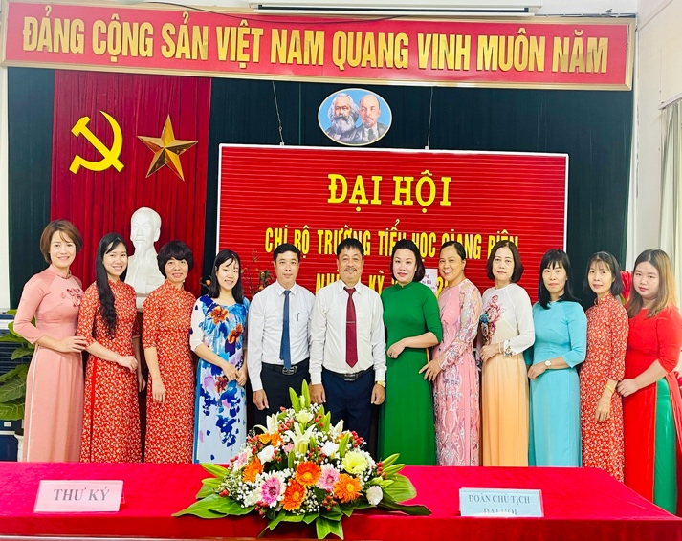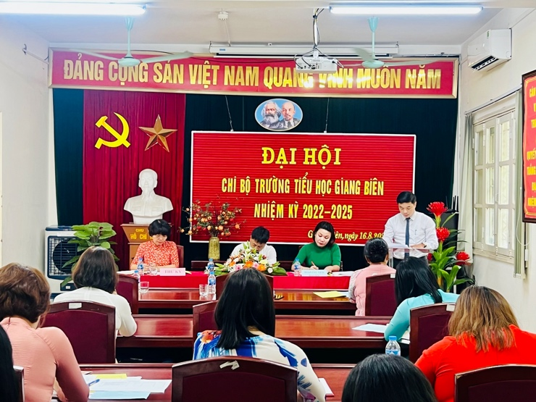
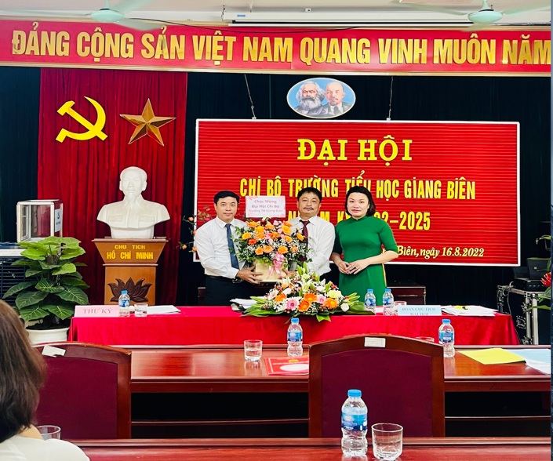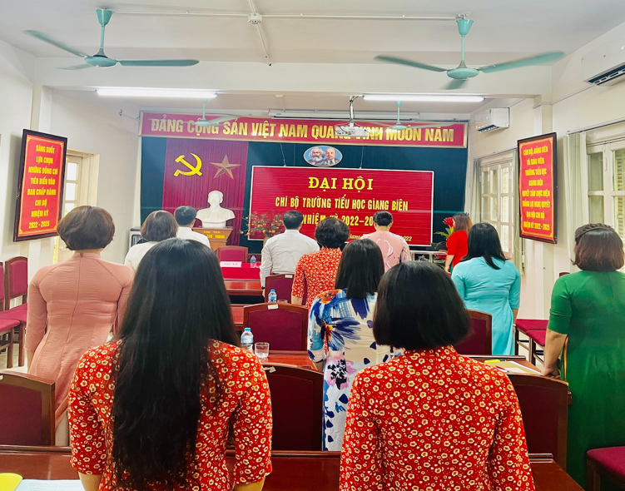
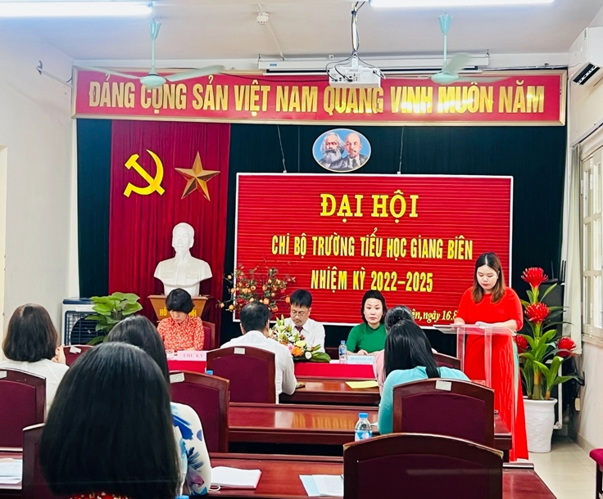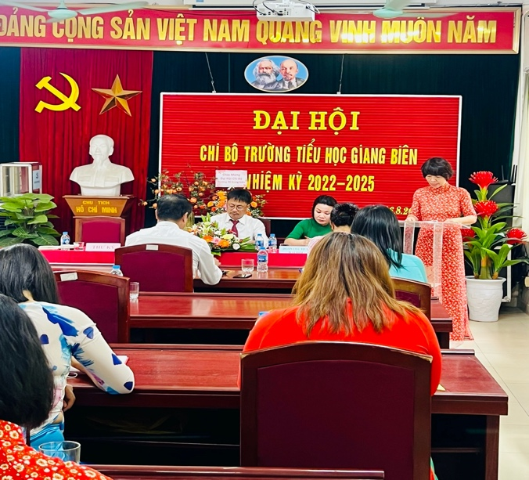
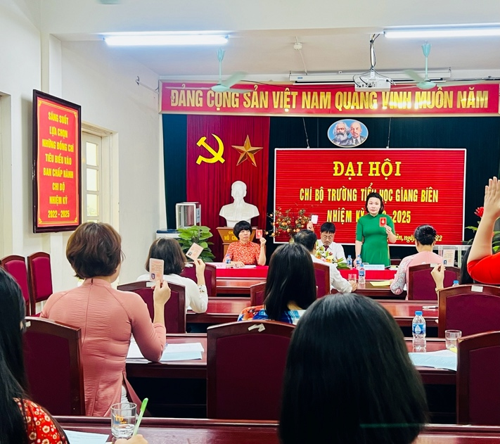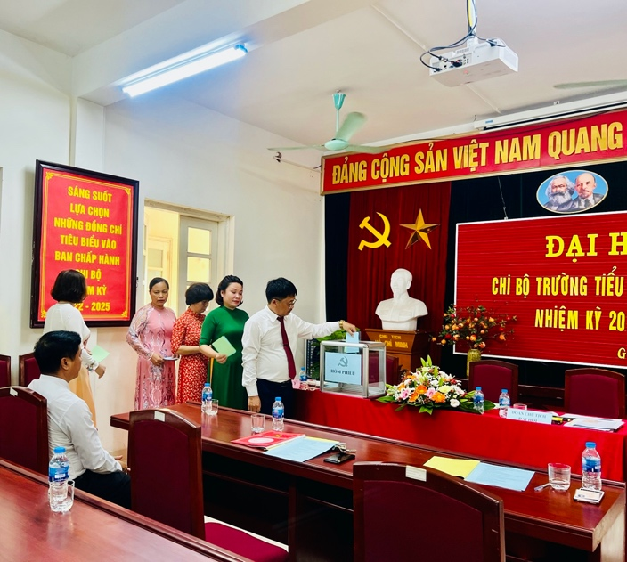
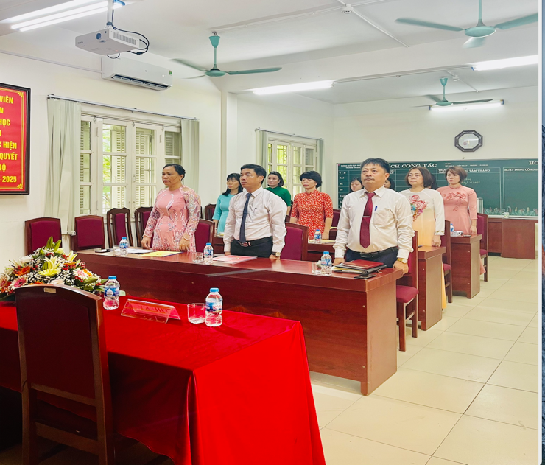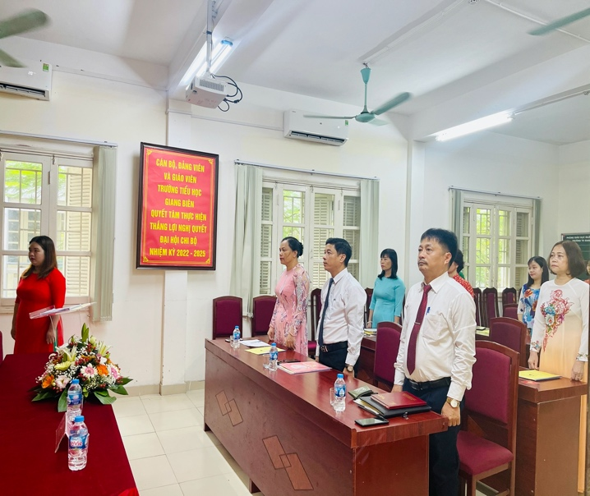 Tác giả: Nguyễn Thị Thu Hiền

